《企业财务报表分析与风险管理》

【课程时间】9月13-14日
【培训地点】佛山
【培训费用】RMB3800 元/人 （含培训费、教材费、税费、茶点）
【课程对象】企业董会成员、总裁、总经理、企业中、高层非财务管理人员、财务总监、财务经理、内控、内审人员

课程背景
您是否对财务报表的数据头痛？您是否拿到财务报表却不知从何看起？你是否只是关注企业利润而不会分析利润从何而来？你是否清楚企业存在哪些风险？
财务报表就是企业的“听诊器”,在密密麻麻的数据背后所包含的是企业经营状况与潜在的风险。那该如何从这些大量的财务数据中发掘出企业的秘密? 如何透视三大报表来直视企业所隐藏的玄机？各种财务分析方法要怎样融入日常实战之中？投资人要如何明察秋毫报表中存在的盈利预测陷阱？
该课程旨在让参与培训人员掌握会计三大报表的阅读和分析，理解隐藏在数据背后的企业财务信息,建立清晰的成本控制意识,并强化现金流意识,提高资金运作效率,从财务角度出发,为管理者、决策者和投资人提供信息支持,迅速识别财务数据中可能存在的粉饰和舞弊成份与财务部建立有效地沟通平台综合运用财务报表来分析企业的营运资本,审视企业存在的弊病。

课程收益
一种思想：一切的管理让数据来检验？提升管理水平
两种方法：报表阅读方法和财务分析方法
三种转变：财务从核算转向管理、从数据导向转变业务导向、决策从主观转向科学
四个工具：利润分析工具、应收账款管控工具、产品盈利分析工具、营运资金模型分析工具
五种能力：盈利能力、营运能力、偿债能力、发展能力、现金能力
公司层面：提升管理人员商业敏锐度、培养财务思维、树立全局观
个人层面：提升报表阅读与分析能力、掌握财务分析的思维。

课程大纲
第一讲：财务报表分析基础及逻辑框架
1、企业资产、营业额、利润及现金之间的关系
2、企业的销售增长背后的风险有哪些？
3、提升企业盈利的关键途径分析
4、企业财务分析之定性分析内容
5、企业财务分析之定量分析内容
6、财务报表分析框架体系
7、财务报表阅读与分析的基本方法
8、财务报表分析的三大逻辑切入点：盈利质量、资产质量、现金流量

第二讲：利润表解读——剖析企业盈利质量
讨论：利润表中您最关注哪些数据？您认为企业盈利的风险有哪些？
1、阅读利润表基本方法与技巧
2、利润结构来源分析
案例：某企业利润表案例分析
3、企业盈利分析：从四大围度剖析企业盈利的质量
4、企业营业收入分析：从五大围度剖析企业销售质量
5、企业销售增长潜力分析：剖析企业未来销售增长的基础
6、企业成本费用分析：剖析企业成本费用的优劣，挖掘成本管控的空间
7、企业量本利分析：本量利分析模型及运用
8、衡量企业盈利的七根戒尺

第三讲：资产负债表的解读——企业资产效率及持有风险
讨论：资产负债表中您最关注哪些数据？您认为资产的风险有哪些？
1、什么是资产？
讨论分析：企业花钱购买的就是资产吗？
2、企业资产规模与资本结构分析
3、企业优质资产与不良资产分析
4、通过资产结构看经营战略
5、企业日常运营效率分析
6、企业应收账款分析与管理
7、企业存货分析与管理
8、负债经营优劣？
讨论：高负债等于高风险吗？
9、通过负债看企业竞争地位
10、企业筹资方式的选择
11、融资与企业用资匹配
12、企业营运资金模型分析与管理
13、衡量管理效率的七根戒尺
14、衡量企业风险的四根戒尺

第四讲：现金流量表解读——管理企业现金风险
讨论：现金流量表中您最关注哪些数据？企业现金流量风险有哪些？
1、现金流量表构成要素及结构原理
2、企业的现金越多越好吗？
3、企业经营现金流与企业模式
4、决定企业现金流量三大能力
5、经营活动产生的现金流量的质量分析
6、投资活动产生的现金流量的质量分析
7、筹资活动产生的现金流量的质量分析
8、现金流量与企业经营管理分析:管理四象限模型分析
9、八大现金流量分析
10、企业赚现金能力分析
11、企业现金偿债能力分析

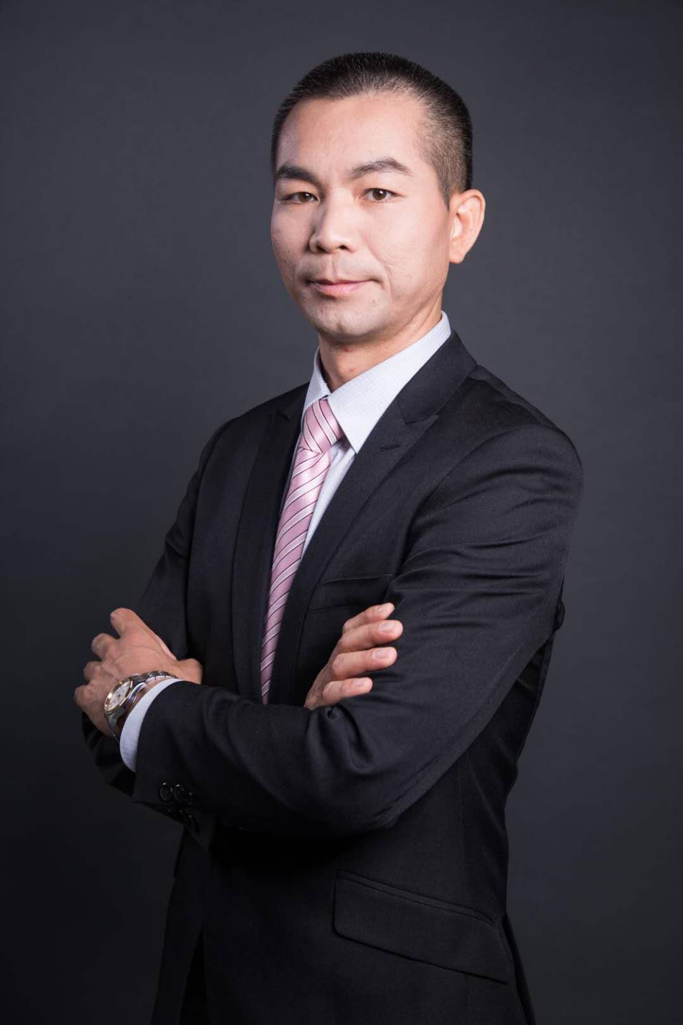
讲师介绍
黄道雄 老师
中国总会计师
中国注册会计师
国际会计AAIA
北京亚太华厦财务会计研究中心研究员
西南财经大学经济管理学院 特聘讲师
北京大学、清华大学研修院总裁班 特聘讲师
曾任：逸马国际顾问集团 总部财务总监
曾任：中科光电控股有限公司 国内事业部高级财务经理
曾任：深圳市牛商网络股份有限公司 高级财务经理
现任：深圳市美景园林绿化有限公司 副总裁
全国会计专业技术资格考试辅导主讲讲师；广东省创意产业协会财税咨询师；中华全国管理创新研究会副会长。

黄道雄老师从事财务管理领域多年，曾就职于施耐德电气、中科光电控股集团等，历任财务主管、财务经理、财务总监、财务副总裁等职，拥有18年以上的企业运营、财务管理经验，精通财务管理咨询及纳税筹划、企业内部控制制度设计等，具有扎实的财务功底和深厚的经验积淀。研发出企业业绩管控模式、企业盈利模式、成本倍减、应账款管控、存货管控、营运资本管控等一套有效的运营管控工具，并提炼出简明易懂的管理理念，如销售至上、收款第一的账款控制理念；库存就是负债、呆滞就是损失库存管理理念，从而帮助企业形成的健康良性控制文化。累积了丰富的财务管理经验，先后为近200家企业提供财税咨询服务，帮助100多家企业改变财务价值观念，健全财务价值管理及考核系统。
授课风格：
黄老师扎实的财务理论知识与丰富实践经验的有效结合，形成了他严谨、清晰、实用、生动的授课风格；将课程专业性和趣味性并重，理论和实践紧密结合，将财务管理和战略、经营管理融为一体。课程深入浅出，风格新颖、活跃，视角独到，内容充实缜密，一贯受到学员的高度赞扬。

联系方式：中企联企业培训网
咨询电话：010-62885261
联 系 人：潘洪利 13051501222
电子邮箱：phL568@163.com
网 址：www.zqLpx.com

报名回执

单位名称
发票抬头
公司地址
联系人 |  | 电话 |  |  | 手机
职务 |  | 传真 |  |  | E-mail
参会人数： 人 |  | 参会费用： 元 |  |  | 付款方式：□课前转帐 □现金
酒店预订委托 |  | □是 标双 间 标单 间
参加  学员  名单 | 姓名 | 职务 |  | 手 机 | E-mail

